**Белорусско-Российский университет принял участие в**

**XV Международном экономическом форуме**

**“Мельница успеха” и Международном кооперационном форуме по импортозамещению государств – членов Шанхайской организации сотрудничества (далее - ШОС).**

**Организатор ОАО «Могилевское агентство регионального развития»**

**г. Могилев, ул.30 лет Победы, 1а “Олимпиец”**

**17–18 октября 2024г.**

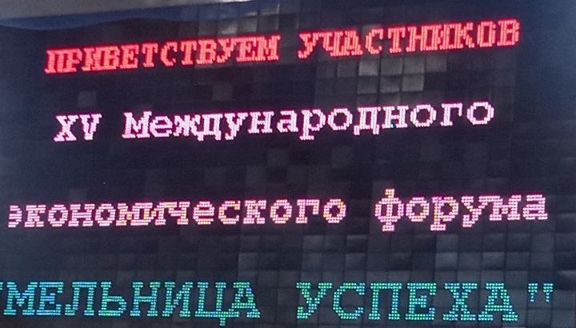

В работе форумов приняли участие представители посольств и деловых кругов из разных стран мира, руководители крупных компаний, инвесторы, поставщики и покупатели сырья и оборудования, бизнесмены, а также представители банков и органов власти.

На форумах были представлены производственные и инвестиционные проекты области, перспективные предложения в сфере торгово-экономического и инвестиционного сотрудничества.

Выставка от университета была представлена следующими экспонатами:

- технология совмещенного магнитно-динамического накатывания в активной технологической среде;

- субмикрокристаллические высокопрочные бронзы электротехнического назначения;

- механически легированные композиционные порошки для газотермических покрытий;

- автоматизированная система регистрации сварочных процессов;

- система оперативного дистанционного контроля влажности ППУ изоляции гибких предварительно изолированных труб;

- эндоскоп.

